**ΕΓΧΕΙΡΙΔΙΟ ΧΡΗΣΗΣ**

**ΑΙΤΗΣΕΩΝ-ΔΗΛΩΣΕΩΝ GOVGR ΠΡΟΣ ΤΟ ΜΗΤΡΩΟ ΠΟΛΙΤΩΝ**

**ΠΕΡΙΕΧΟΜΕΝΑ**

1. Αναζήτηση αιτήσεων 3

2. Προβολή στοιχείων αίτησης 4

3. Ανάθεση αίτησης σε χρήστη 7

4. Ακύρωση αίτησης 7

5. Διεκπεραίωση αίτησης 8

6. Αίτηση ονοματοδοσίας 9

7. Αίτηση βάπτισης 11

**ΑΙΤΗΣΕΙΣ-ΔΗΛΩΣΕΙΣ GOVGR   
ΠΡΟΣ ΤΟ ΜΗΤΡΩΟ ΠΟΛΙΤΩΝ**

Στο παρόν έγγραφο περιγράφονται αναλυτικά οι λειτουργίες εντός του συστήματος του Μητρώου Πολιτών, οι οποίες αφορούν τη λειτουργικότητα των αιτήσεων/δηλώσεων που υποβάλλονται μέσω του gov.gr.

### Αναζήτηση αιτήσεων

Εντός του Μητρώου Πολιτών, στο μενού του υποσυστήματος του Ληξιαρχείου, έχει προστεθεί νέα ενότητα, η οποία αφορά τις Αιτήσεις Εξωστρεφών Υπηρεσιών. Μέσα από εκεί, από την επιλογή «Αναζήτηση» ο χρήστης μεταβαίνει στην οθόνη ευρετηρίου των σχετικών αιτήσεων.

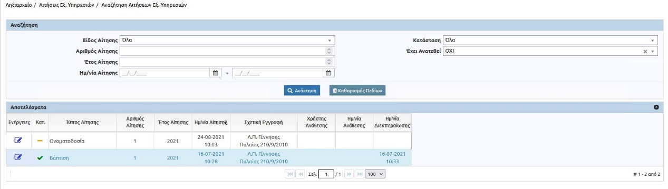

*Εικόνα 1. Ευρετήριο χρήστη Ληξιαρχείου*

Μέσα από το ευρετήριο ο χρήστης έχει τη δυνατότητα να αναζητήσει εγγραφές αιτήσεων με τη χρήση διαφόρων κριτηρίων. Αρχικά στο χρήστη έρχονται εξ’ ορισμού όλες οι αιτήσεις που έχουν γίνει ανάθεση στο συνδεδεμένο χρήστη. Ο χρήστης μπορεί στη συνέχεια να αλλάξει τις επιλογές στα κριτήρια και να αναζητήσει εγγραφές στο σύνολο των αιτήσεων που αφορούν εγγραφές του ληξιαρχείου στο οποίο ανήκει.

Εάν ο συνδεδεμένος χρήστης ανήκει στο υπουργείο, τότε στο ευρετήριο εμφανίζονται επιπλέον φίλτρα για την επιλογή φορέα, τον οποίο αφορά μια αίτηση. Ο χρήστης του υπουργείου μπορεί να αναζητήσει εγγραφές για το σύνολο των αιτήσεων, ανεξάρτητα από τον φορέα στον οποίο αναφέρονται.

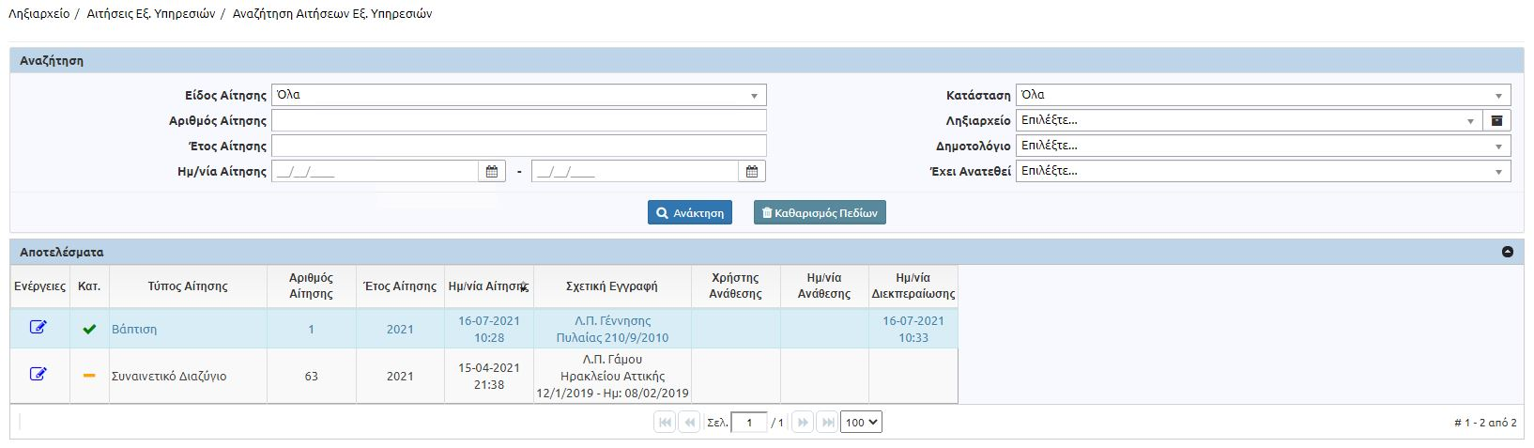

*Εικόνα 2. Ευρετήριο διαχειριστή*

Στα αποτελέσματα που επιστρέφονται εμφανίζονται τα βασικά στοιχεία της αίτησης, όπως ο τύπος, αριθμός, έτος, ημερομηνία, η περιγραφή της εγγραφής την οποία αφορά. Επίσης εμφανίζονται τα στοιχεία της ανάθεσης και η κατάστασή του μέσα από εικονίδιο ένδειξης.

### Προβολή στοιχείων αίτησης

Από τη λίστα αποτελεσμάτων του ευρετηρίου, ο χρήστης μπορεί με διπλό κλικ ή πατώντας το εικονίδιο της πρώτης στήλης («Ενέργειες») να ανοίξει προς προβολή την αίτηση που επιθυμεί. Στην καρτέλα της αίτησης εμφανίζονται όλα τα στοιχεία, όπως υποβλήθηκαν μέσω των σχετικών υπηρεσιών, καθώς επίσης και κάποια πρόσθετα στοιχεία που αφορούν τη διαχείριση της αίτησης, όπως η κατάστασή της, τα στοιχεία ανάθεσης κλπ.

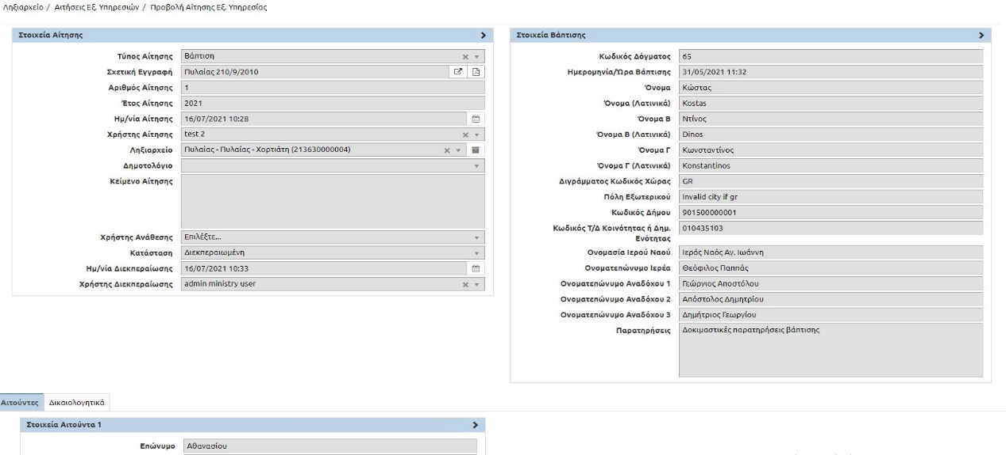

*Εικόνα 3. Καρτέλα αίτησης*

Στην καρτέλα προβολής της αίτησης εμφανίζονται αναλυτικά όλα τα στοιχεία της. Στην πρώτη ενότητα «Στοιχεία Αίτησης» εμφανίζονται τα βασικά στοιχεία της αίτησης, τα οποία είναι κοινά σε όλες τις αιτήσεις, ανεξάρτητα από τον τύπο τους. Στη δεύτερη ενότητα εμφανίζονται τα «ιδιαίτερα» στοιχεία που περιλαμβάνει κάθε αίτηση ανάλογα με τον τύπο της. Για παράδειγμα για τον τύπο «Δήλωση Βάπτισης» εμφανίζονται τα στοιχεία βάπτισης, τα οποία περιλαμβάνουν όλα τα στοιχεία που καταγράφονται στο ληξιαρχείο για ένα γεγονός βάπτισης.

Στο κάτω κομμάτι της οθόνης εμφανίζονται δυο ενότητες, οι Αιτούντες και τα Δικαιολογητικά.

Στην ενότητα των αιτούντων εμφανίζονται τα στοιχεία που έχουν δοθεί κατά την υποβολή της αίτησης, και ο χρήστης δεν έχει τη δυνατότητα οποιασδήποτε μεταβολής ή ενέργειας σε αυτά.

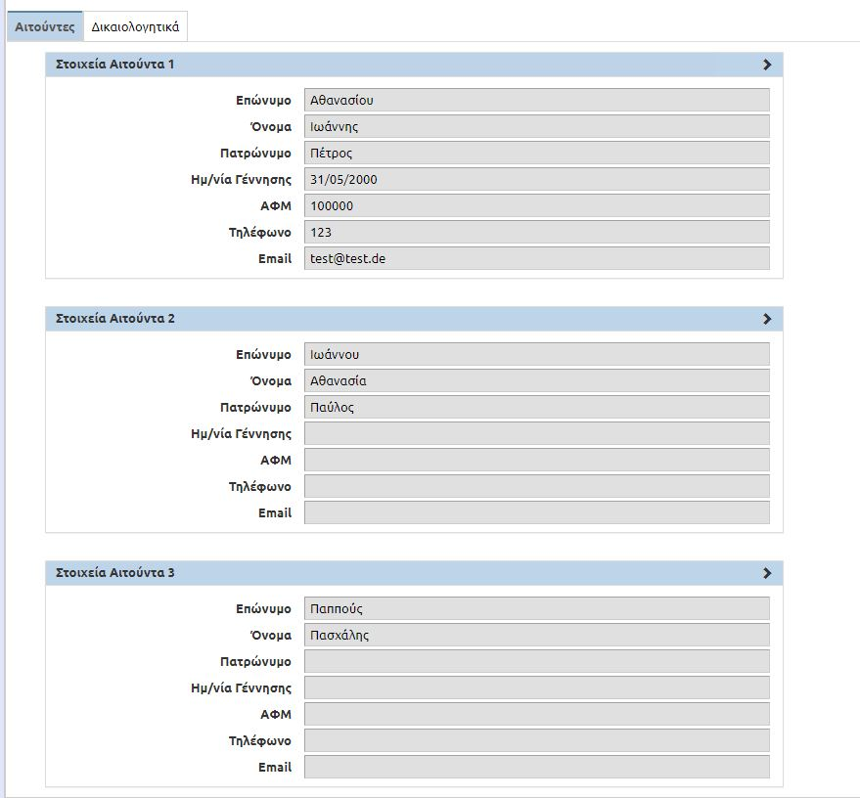

*Εικόνα 4. Στοιχεία αιτούντων*

Στην ενότητα των δικαιολογητικών εμφανίζονται τα δικαιολογητικά που υποβλήθηκαν ως συνοδευτικά τις αίτησης. Στην καρτέλα των δικαιολογητικών εμφανίζεται η λίστα με τους τύπους των δικαιολογητικών που έχουν καθοριστεί για έναν τύπο αίτησης και από δίπλα εμφανίζεται σχετικό εικονίδιο το οποίο δείχνει αν το συγκεκριμένο δικαιολογητικό έχει υποβληθεί ή όχι. Επειδή ενδέχεται υπό περιπτώσεις να διαφέρουν τα δικαιολογητικά που υποβάλλονται, στη λίστα θα εμφανίζονται όλα τα πιθανά δικαιολογητικά, όπως έχουν παραμετροποιηθεί και θα εμφανίζονται με σχετικές ενδείξεις αυτά που έχουν υποβληθεί. Στη συνέχεια ο χρήστης θα πρέπει να κρίνει εάν όσα έχουν υποβληθεί είναι σωστά και αν επαρκούν για την διεκπεραίωση της υπόθεσης.

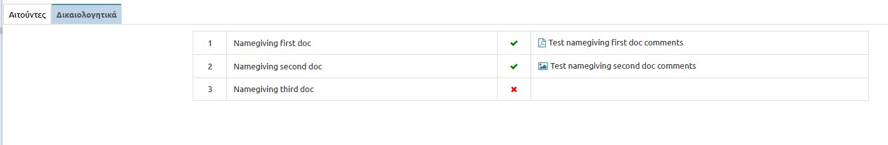

*Εικόνα 5. Στοιχεία δικαιολογητικών*

Μέσα από τη λίστα των δικαιολογητικών ο χρήστης έχει τη δυνατότητα να προβάλλει το σχετικό έγγραφο. Τα δικαιολογητικά μπορούν να είναι σε μορφή ψηφιακής εικόνας ή σε αρχείο τύπου pdf. Εάν το δικαιολογητικό είναι σε αρχείο pdf, τότε πατώντας το κουμπί της προβολής το αρχείο ανοίγει σε νέα καρτέλα. Εάν το αρχείο είναι ψηφιακή εικόνα, πατώντας το κουμπί ανοίγει η προβολή της εικόνας μέσα σε αναδυόμενο παράθυρο και από εκεί ο χρήστης έχει και τη δυνατότητα εκτύπωσης του σχετικού αρχείου.

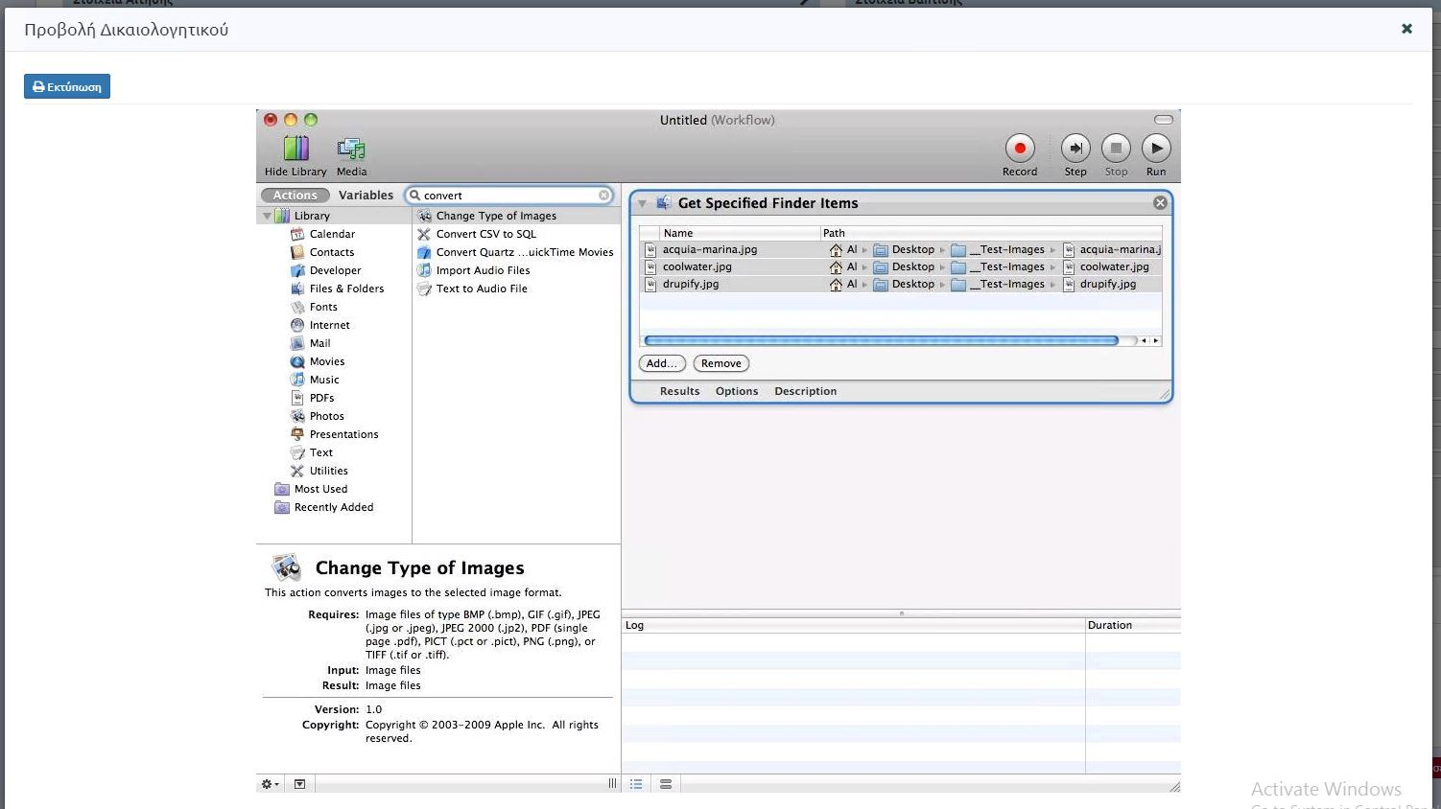

*Εικόνα 6. Προβολή δικαιολογητικού*

### Ανάθεση αίτησης σε χρήστη

Για την καλύτερη οργάνωση των φορέων και τη δυνατότητα ο κάθε χρήστης να μπορεί να παρακολουθεί τις υποθέσεις που πρέπει να διεκπεραιώσει, δημιουργήθηκε στις αιτήσεις η λειτουργία της ανάθεσης αίτησης σε χρήστη.

Κατά την προβολή των στοιχείων μιας αίτησης και εφόσον αυτή είναι σε εκκρεμότητα, εμφανίζεται στο χρήστη σχετικό κουμπί για ανάθεση της αίτησης σε χρήστη. Πατώντας το σχετικό κουμπί εμφανίζεται αναδυόμενο παράθυρο, στο οποίο υπάρχει λίστα με όλους τους χρήστες που ανήκουν στο συγκεκριμένο φορέα. Ο συνδεδεμένος χρήστης μπορεί να επιλέξει τον χρήστη ανάθεσης και πατώντας το κουμπί «Επιβεβαίωση» να αποθηκεύσει την ανάθεση της αίτησης, όπως φαίνεται και στην παρακάτω εικόνα. Στη συνέχεια, ο χρήστης στον οποίο έχει ανατεθεί η αίτηση, θα μπορεί να δει την εγγραφή της αίτησης μέσα από το ευρετήριο, έχοντας επιλέξει να δει τις εγγραφές που του έχουν ανατεθεί.

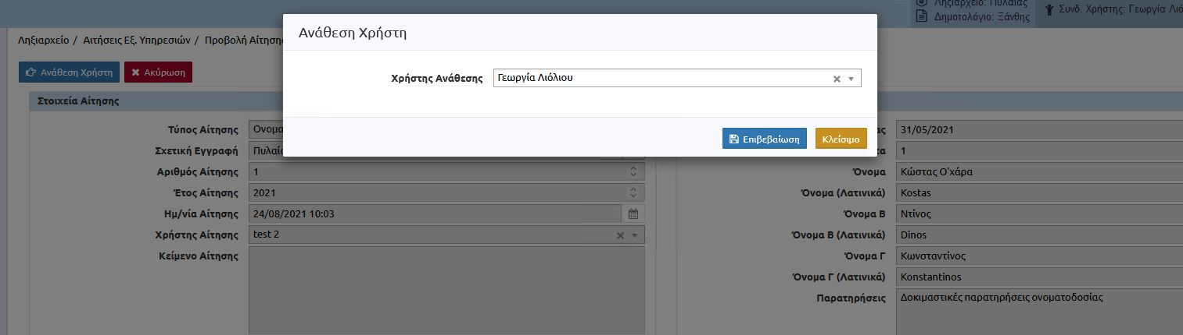

*Εικόνα 7. Ανάθεση αίτησης σε χρήστη*

### Ακύρωση αίτησης

Μέσα από την καρτέλα της αίτησης, και εφόσον η αίτηση είναι σε εκκρεμότητα, δίνεται στο χρήστη η δυνατότητα να ακυρώσει την αίτηση. Η ακύρωση έχει την έννοια ότι ο ληξίαρχος βλέπει την αίτηση και τα δικαιολογητικά και θεωρεί ότι είναι μια υπόθεση η οποία δε μπορεί να διεκπεραιωθεί λόγω λανθασμένων στοιχείων, ή ελλιπών δικαιολογητικών κλπ. Πατώντας το κουμπί «Ακύρωση» ανοίγει στο χρήστη αναδυόμενο παράθυρο στο οποίο πρέπει να καθορίζει μια αιτιολογία ακύρωσης. Η αιτιολογία αυτή, θα μεταφερθεί σε επόμενο στάδιο, προς ενημέρωση του πολίτη στο gov.gr. Πατώντας το κουμπί «Επιβεβαίωση» τα στοιχεία της ακύρωσης αποθηκεύονται και η αίτηση κλείνει ως ακυρωμένη.

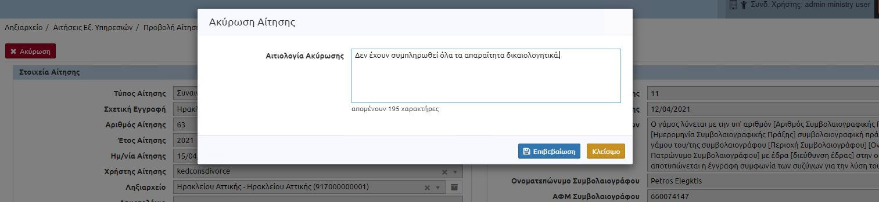

*Εικόνα 8. Ακύρωση αίτησης*

### Διεκπεραίωση αίτησης

Κατά την υποβολή μιας αίτησης από το gov.gr, μέσω των σχετικών διεπαφών, εκτός από την αποθήκευση της αίτησης και των σχετιζόμενων στοιχείων, δημιουργείται στο σύστημα του μητρώου πολιτών και μια εκκρεμότητα, η οποία σχετίζεται με την εγγραφή την οποία αφορά. Στην περίπτωση των αιτήσεων που αφορούν γεγονότα βάπτισης και ονοματοδοσίας, η αίτηση σχετίζεται με μια ληξιαρχική πράξη γέννησης. Μέσω του ευρετηρίου των εκκρεμοτήτων, ο χρήστης βλέπει τις εγγραφές εκκρεμοτήτων που έχουν δημιουργηθεί από την υποβολή αιτήσεων, ακριβώς με τον ίδιο τρόπο που παρακολουθεί και όλες τις υπόλοιπες εκκρεμότητες εντός του συστήματος.

Μπαίνοντας μέσα στη ληξιαρχική πράξη γέννησης μπορεί να δει στο σχετικό κουμπί την ένδειξη ότι υπάρχει εκκρεμότητα για τη ληξιαρχική πράξη. Πατώντας το κουμπί των εκκρεμοτήτων μπορεί να δει και σε αναδυόμενο παράθυρο την εγγραφή της εκκρεμότητας.

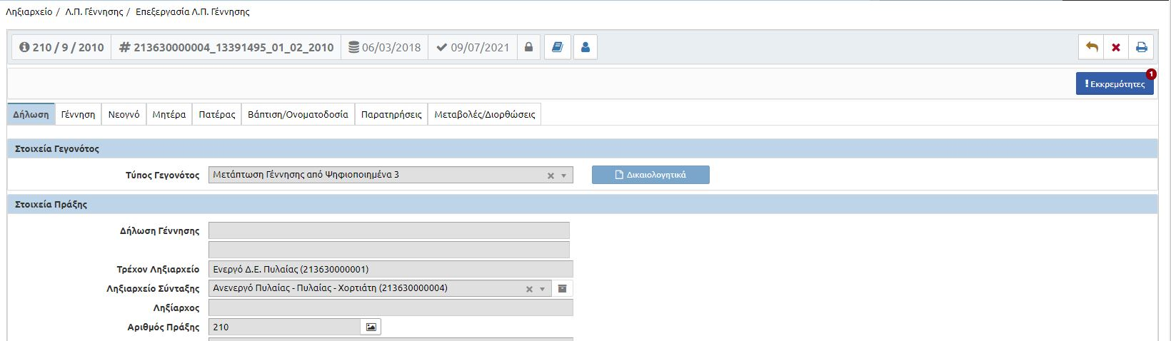

*Εικόνα 9. Προβολή Ληξιαρχικής Πράξης*

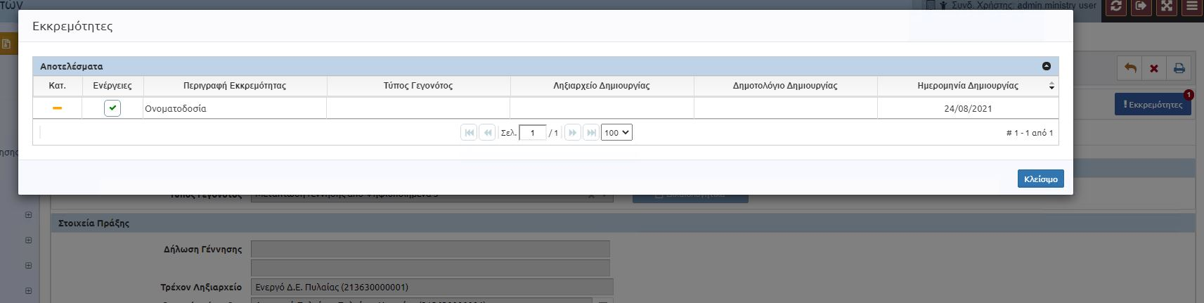

*Εικόνα 10. Προβολή εκκρεμότητας Ληξιαρχικής Πράξης*

Στη συνέχεια και μέσα από τη ληξιαρχική πράξη, ανάλογα με το είδος της αίτησης που έχει υποβληθεί θα εκκινήσει τη διαδικασία καταχώρησης του σχετικού γεγονότος, επιλέγοντας την εγγραφή της σχετικής αίτησης. Κατά την ολοκλήρωση και οριστικοποίηση του σχετικού γεγονότος, το σύστημα θα κλείσει τη σχετική εκκρεμότητα και παράλληλα θα καθορίσει την αίτηση ως διεκπεραιωμένη.

### Αίτηση ονοματοδοσίας

Μέσω της διαδικασίας υποβολής των αιτήσεων υποστηρίζεται η δυνατότητα υποβολής αιτήσεων ονοματοδοσίας. Οι αιτήσεις της ονοματοδοσίας, εκτός από τα γενικά στοιχεία που περιλαμβάνουν όλα τα είδη αιτήσεων, περιλαμβάνει ειδικά στοιχεία που αφορούν αποκλειστικά την αίτηση της ονοματοδοσίας. Μέσα από την καρτέλα της αίτησης εμφανίζονται στο δεξί μέρος τα στοιχεία της ονοματοδοσίας, τα οποία περιλαμβάνουν όλα τα σχετικά στοιχεία που αφορούν το γεγονός και καταγράφονται στη ληξιαρχική πράξη γέννησης από τους ληξιάρχους.

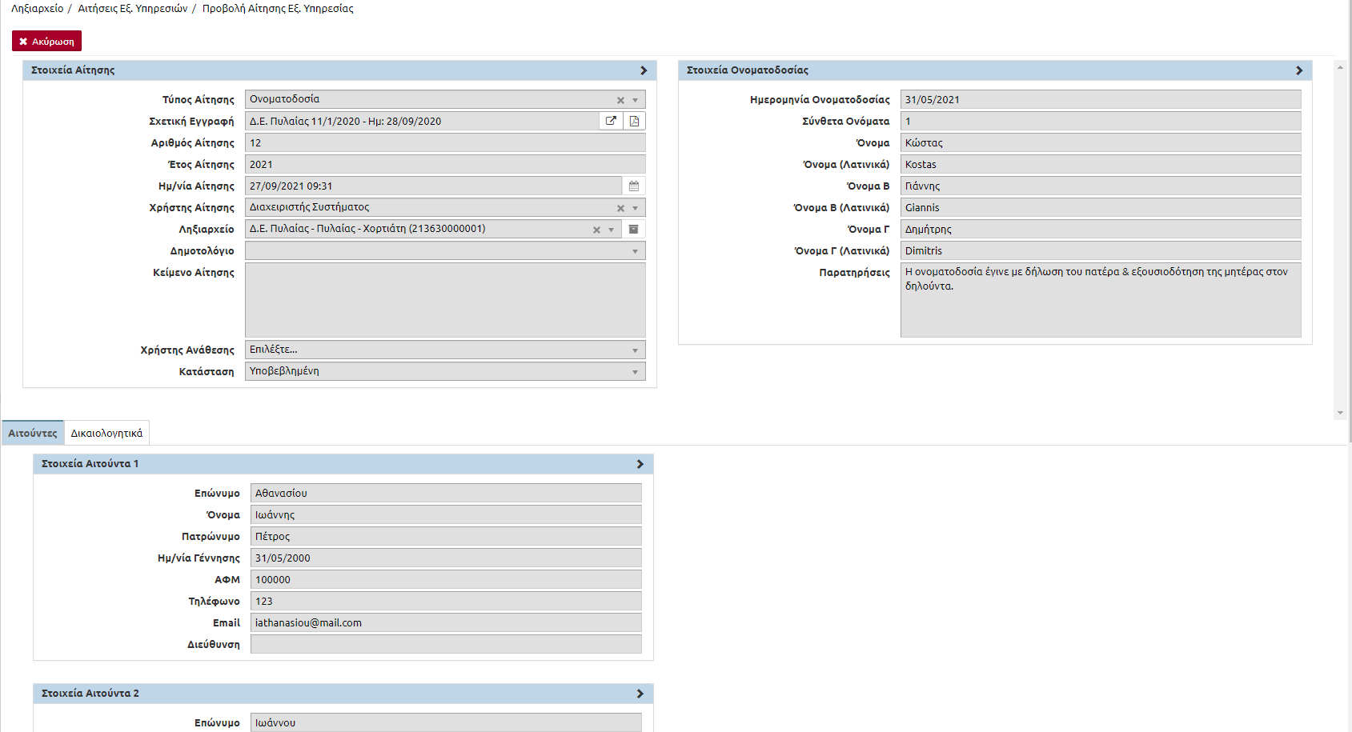

*Εικόνα 11. Προβολή εγγραφής δήλωσης ονοματοδοσίας*

Ο χρήστης μπορεί να εντοπίσει, μέσω των εκκρεμοτήτων ή μέσω του ευρετηρίου των αιτήσεων, την αίτηση ονοματοδοσίας που έχει υποβληθεί στο σύστημα. Αφού ελέγξει την εγκυρότητά της καθώς και τα συνημμένα έγγραφα που τη συνοδεύουν, μπορεί στη συνέχεια να προχωρήσει στη διεκπεραίωσή της.

Για τη διεκπεραίωση της αίτησης ο χρήστης πρέπει να μεταβεί στην καρτέλα της σχετικής ληξιαρχικής πράξης. Η μετάβαση μπορεί να γίνει είτε από την καρτέλα της εκκρεμότητας είτε από την καρτέλα της αίτησης. Όπως μεταφέρεται στην καρτέλα της ληξιαρχικής πράξης εμφανίζεται στο επάνω μέρος και δεξιά ο αριθμός των εκκρεμοτήτων που έχει η ληξιαρχική πράξη. Πατώντας το κουμπί της καταχώρησης ονοματοδοσίας, εφόσον το σύστημα εντοπίσει σχετικές αιτήσεις ονοματοδοσίας οι οποίες είναι σε εκκρεμότητα, εμφανίζει στο χρήστη σε αναδυόμενο παράθυρο τις εγγραφές αυτές, προκειμένου ο χρήστης να συσχετίσει την αίτηση.

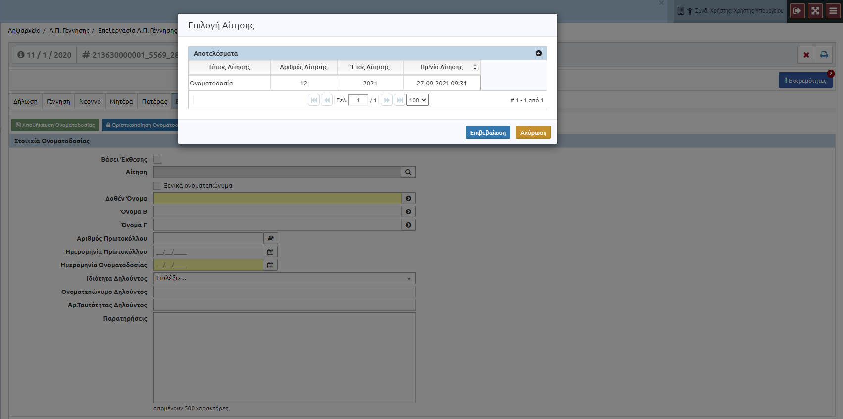

*Εικόνα 12. Επιλογή αίτησης ονοματοδοσίας*

Επιλέγοντας την αίτηση της ονοματοδοσίας κλείνει το αναδυόμενο παράθυρο και όλα τα στοιχεία της αίτησης μεταφέρονται πάνω στην καρτέλα της ονοματοδοσίας. Στη συνέχεια ο χρήστης μπορεί να αποθηκεύσει την εγγραφή.

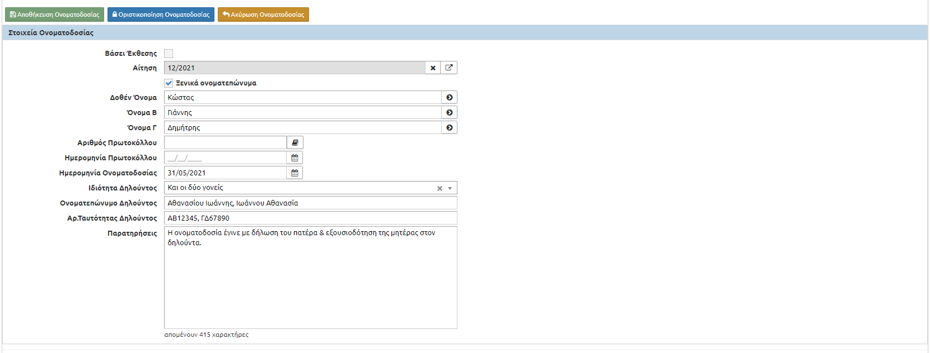

*Εικόνα 13. Καρτέλα ονοματοδοσίας με επιλεγμένη αίτηση*

Μόλις ολοκληρωθούν οι σχετικοί έλεγχοι ο χρήστης προχωράει στη διαδικασία οριστικοποίησης της ονοματοδοσίας. Με την οριστικοποίηση της ονοματοδοσίας ορίζεται αυτόματα η εγγραφή της αίτησης ως διεκπεραιωμένη και μέσω ασύγχρονου μηχανισμού γίνεται η σχετική ενημέρωση για τη διεκπεραίωση προς το τρίτο σύστημα.

### Αίτηση βάπτισης

Μέσω της διαδικασίας υποβολής των αιτήσεων υποστηρίζεται η δυνατότητα υποβολής αιτήσεων βάπτισης. Στην παρούσα υλοποίηση, η αίτηση βάπτισης, εκτός από τα γενικά στοιχεία που περιλαμβάνουν όλα τα είδη αιτήσεων, περιλαμβάνει και το πεδίο του δόγματος που αφορά αποκλειστικά στην αίτηση της βάπτισης. Μέσα από την καρτέλα της αίτησης εμφανίζονται στο δεξί μέρος τα στοιχεία της βάπτισης, τα οποία περιλαμβάνουν όλα τα σχετικά στοιχεία που αφορούν το γεγονός και καταγράφονται στη ληξιαρχική πράξη γέννησης από τους ληξιάρχους.

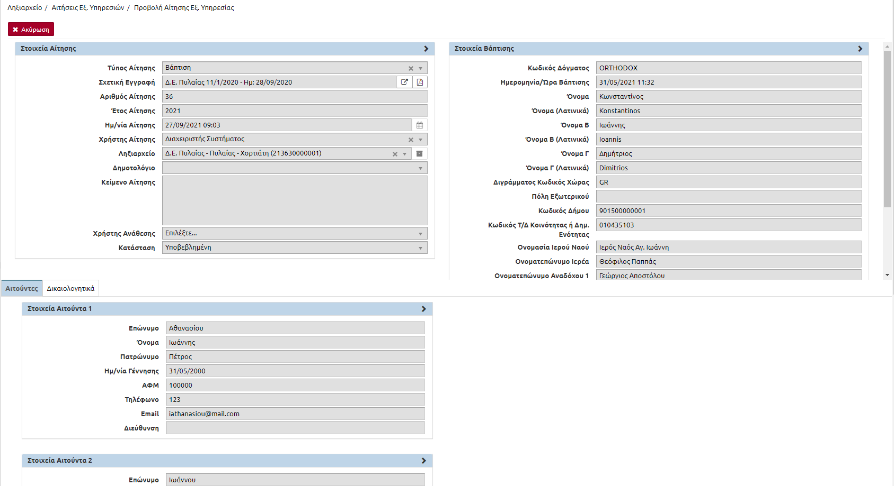

*Εικόνα 14. Προβολή εγγραφής δήλωσης βάπτισης*

Ο χρήστης μπορεί να εντοπίσει, μέσω των εκκρεμοτήτων ή μέσω του ευρετηρίου των αιτήσεων, την αίτηση βάπτισης που έχει υποβληθεί στο σύστημα. Αφού ελέγξει την εγκυρότητά της καθώς και τα συνημμένα έγγραφα που τη συνοδεύουν, μπορεί στη συνέχεια να προχωρήσει στη διεκπεραίωσή της.

Για τη διεκπεραίωση της αίτησης ο χρήστης πρέπει να μεταβεί στην καρτέλα της σχετικής ληξιαρχικής πράξης. Η μετάβαση μπορεί να γίνει είτε από την καρτέλα της εκκρεμότητας είτε από την καρτέλα της αίτησης. Όπως μεταφέρεται στην καρτέλα της ληξιαρχικής πράξης εμφανίζεται στο επάνω μέρος και δεξιά ο αριθμός των εκκρεμοτήτων που έχει η ληξιαρχική πράξη. Πατώντας το κουμπί της καταχώρησης βάπτισης, εφόσον το σύστημα εντοπίσει σχετικές αιτήσεις βάπτισης οι οποίες είναι σε εκκρεμότητα, εμφανίζει στο χρήστη σε αναδυόμενο παράθυρο τις εγγραφές αυτές, προκειμένου ο χρήστης να συσχετίσει την αίτηση.

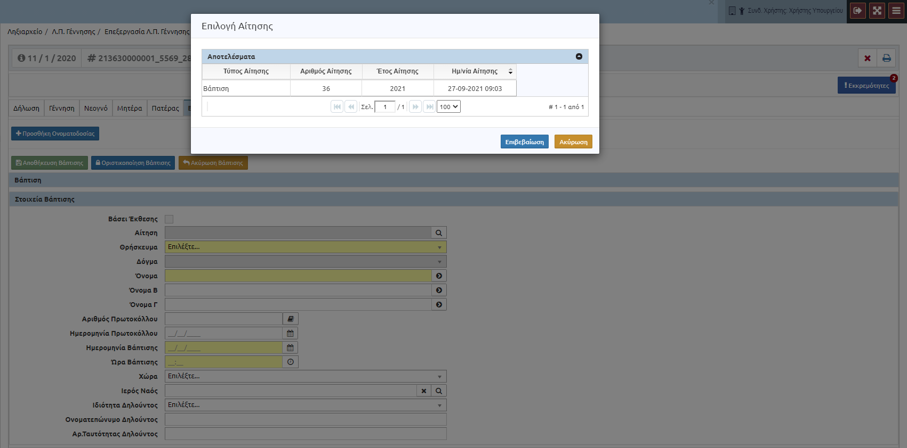

*Εικόνα 15. Αυτόματη προβολή σχετικών αιτήσεων προς επιλογή*

Επιλέγοντας την αίτηση της βάπτισης κλείνει το αναδυόμενο παράθυρο και όλα τα στοιχεία της αίτησης μεταφέρονται πάνω στην καρτέλα της βάπτισης. Ο χρήστης Ληξιαρχείου καταχωρεί στη συνέχεια όλα τα επιπλέον πεδία που αφορούν στην βάπτιση με βάση το συνημμένο έγγραφο (δες tab δικαιολογητικά) στην αίτηση που έχει υποβληθεί μέσω του gov.gr. Στη συνέχεια ο χρήστης μπορεί να αποθηκεύσει την εγγραφή.

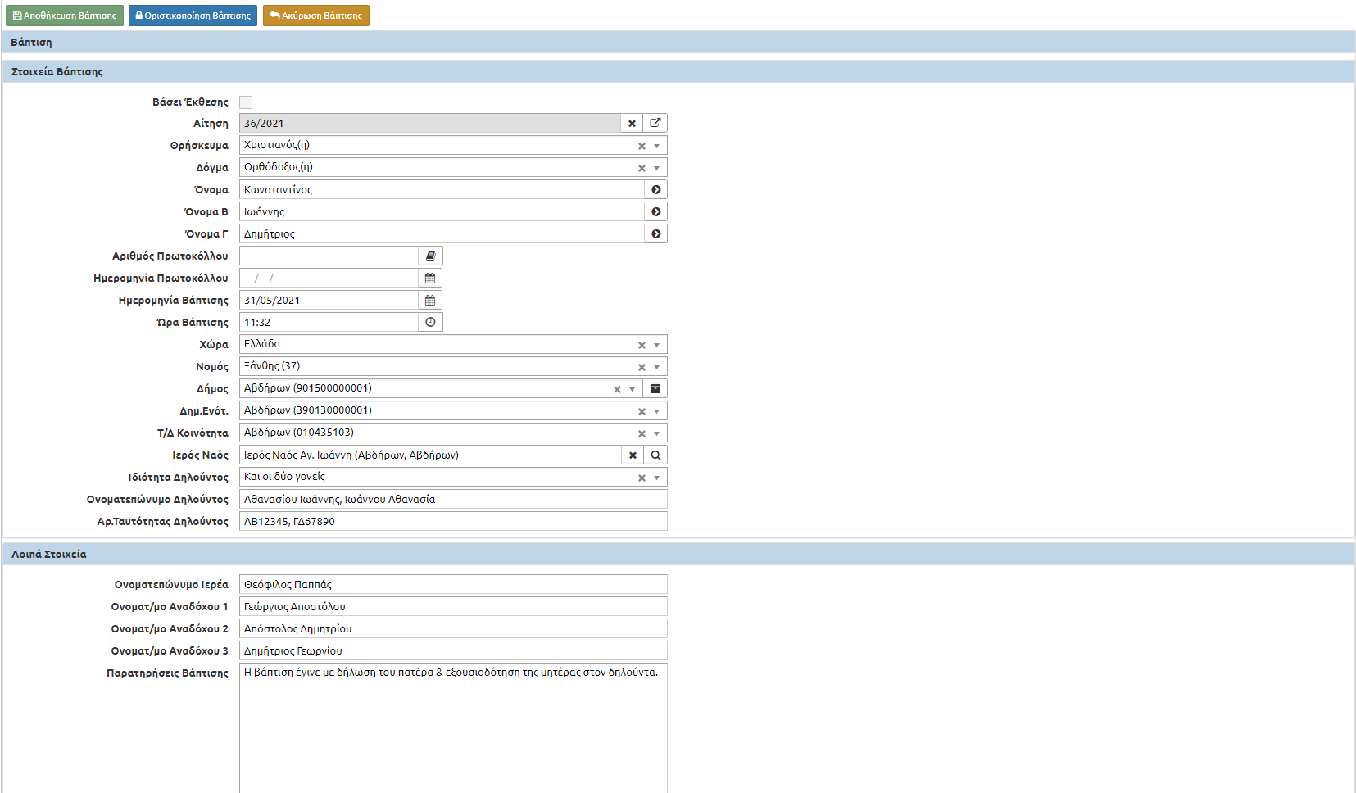

*Εικόνα 16. Καρτέλα βάπτισης με επιλεγμένη αίτηση*

Μόλις ολοκληρωθούν οι σχετικοί έλεγχοι, ο χρήστης προχωράει στη διαδικασία οριστικοποίησης της βάπτισης. Με την οριστικοποίηση της βάπτισης ορίζεται αυτόματα η εγγραφή της αίτησης ως διεκπεραιωμένη και μέσω ασύγχρονου μηχανισμού γίνεται η σχετική ενημέρωση για τη διεκπεραίωση προς το τρίτο σύστημα.